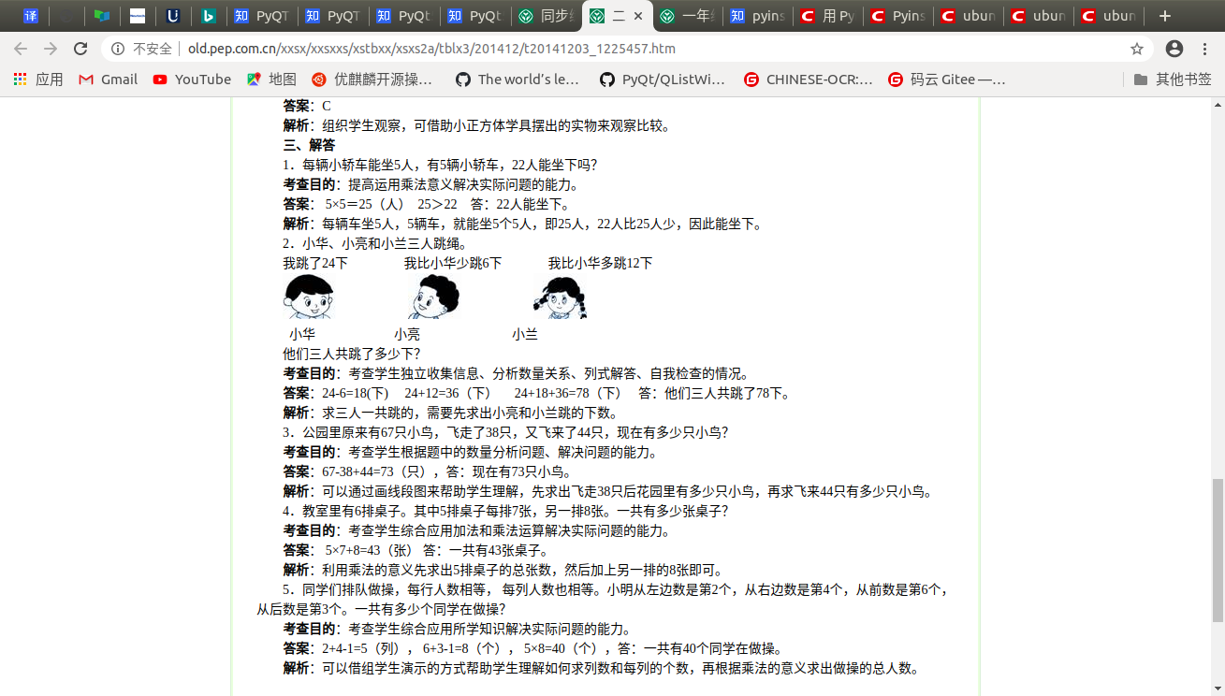 答案：78

24+(24-6)+(24+12)=78

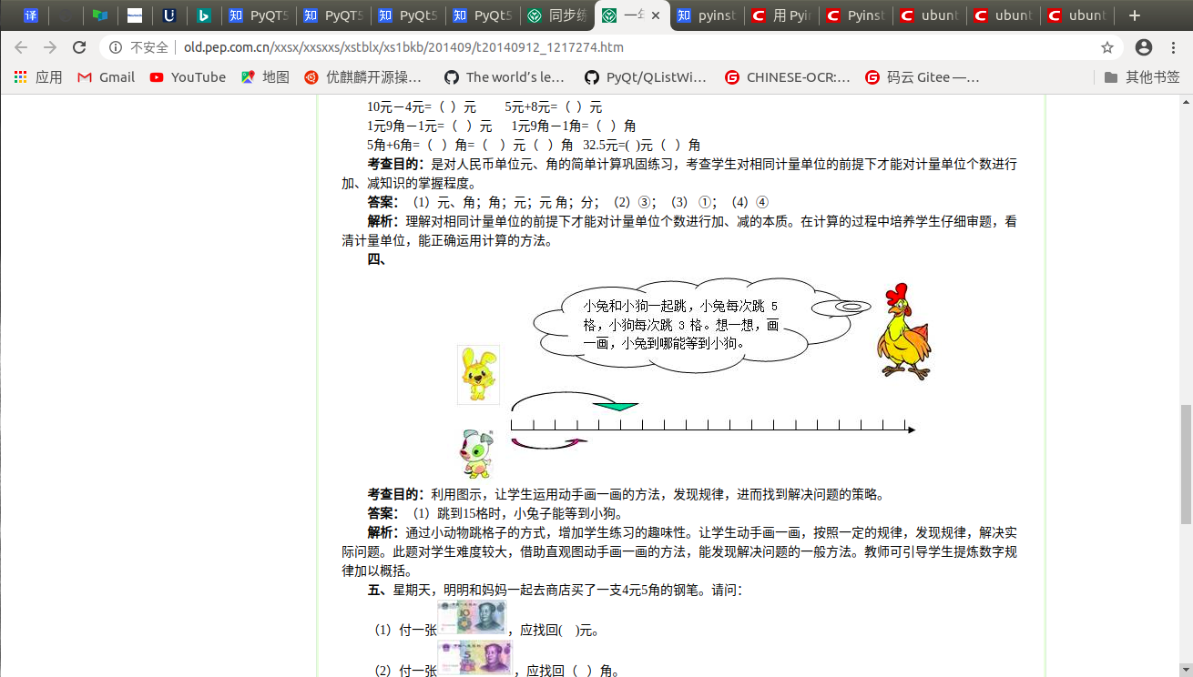答案：15

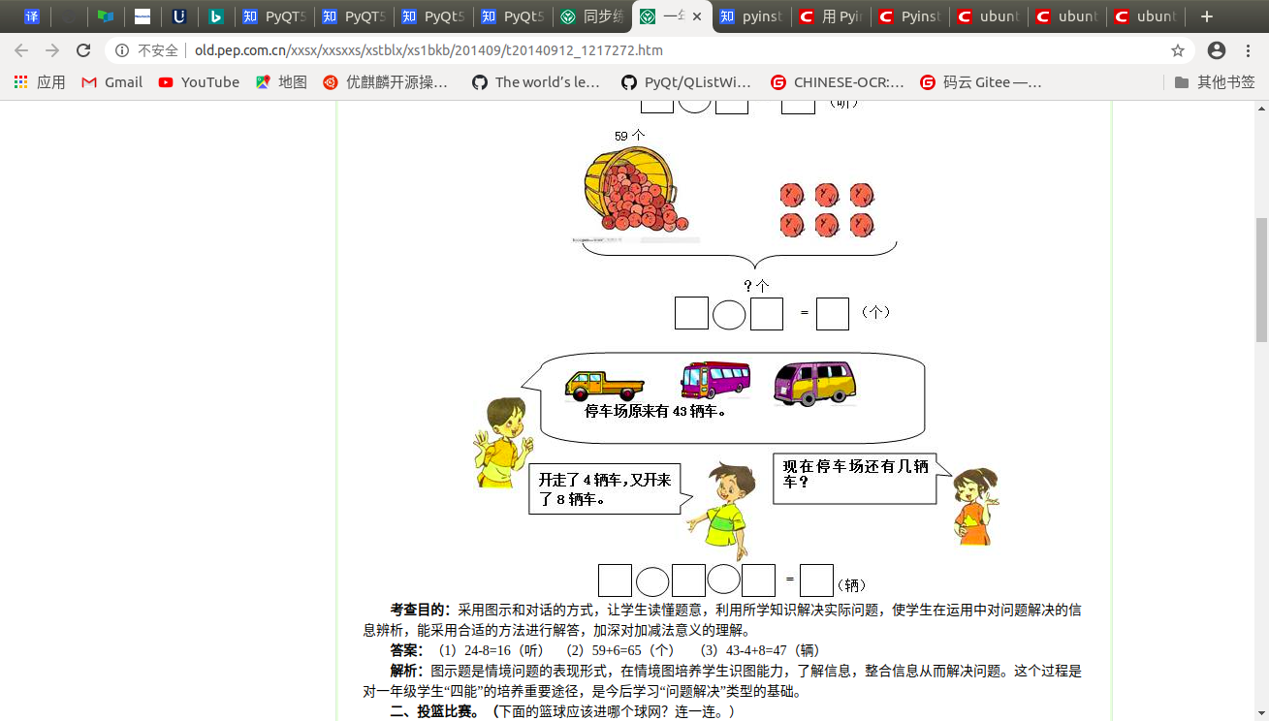　答案：47

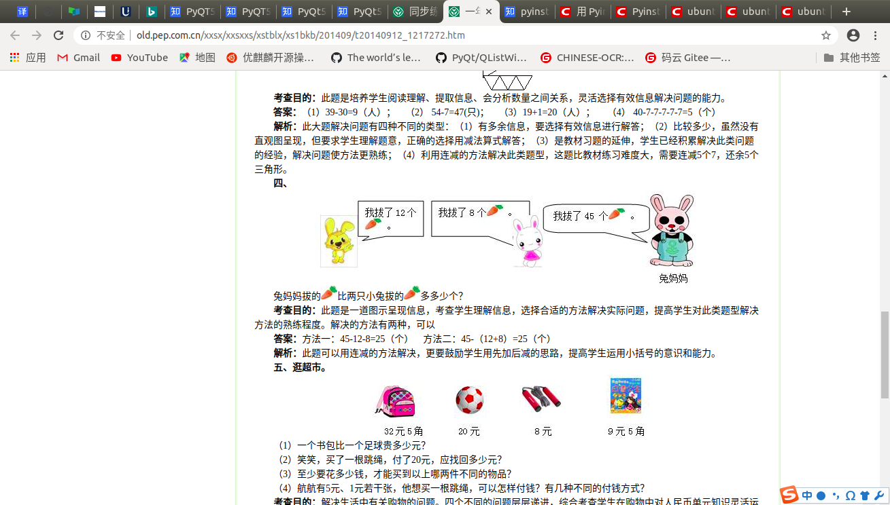答案：25

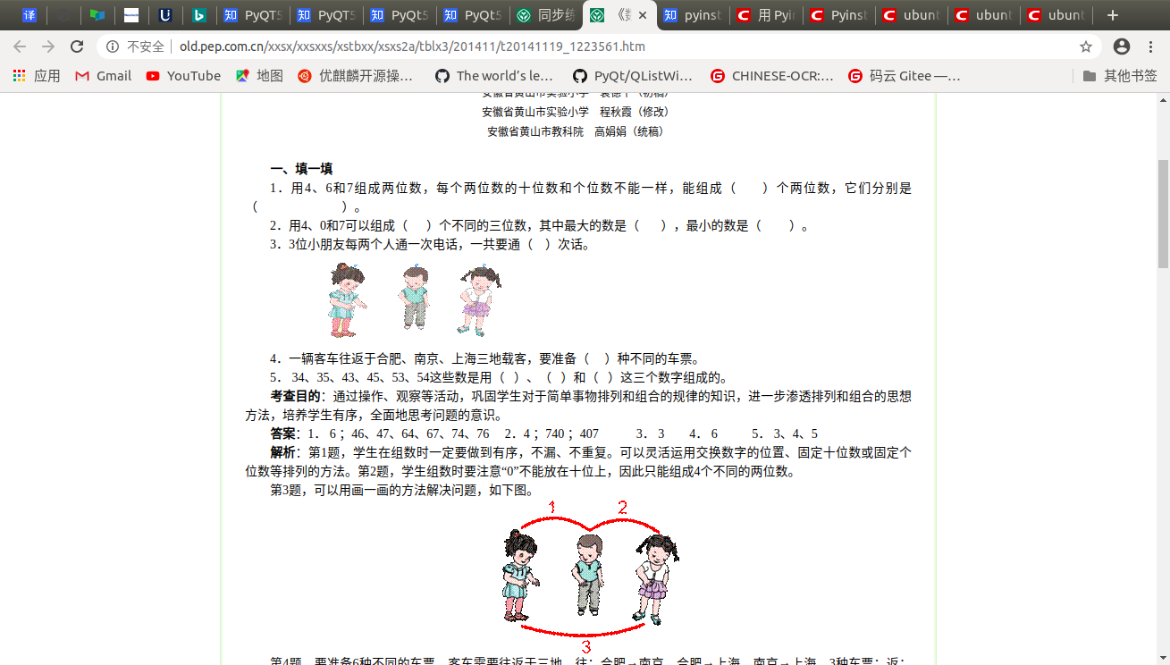 答案：３

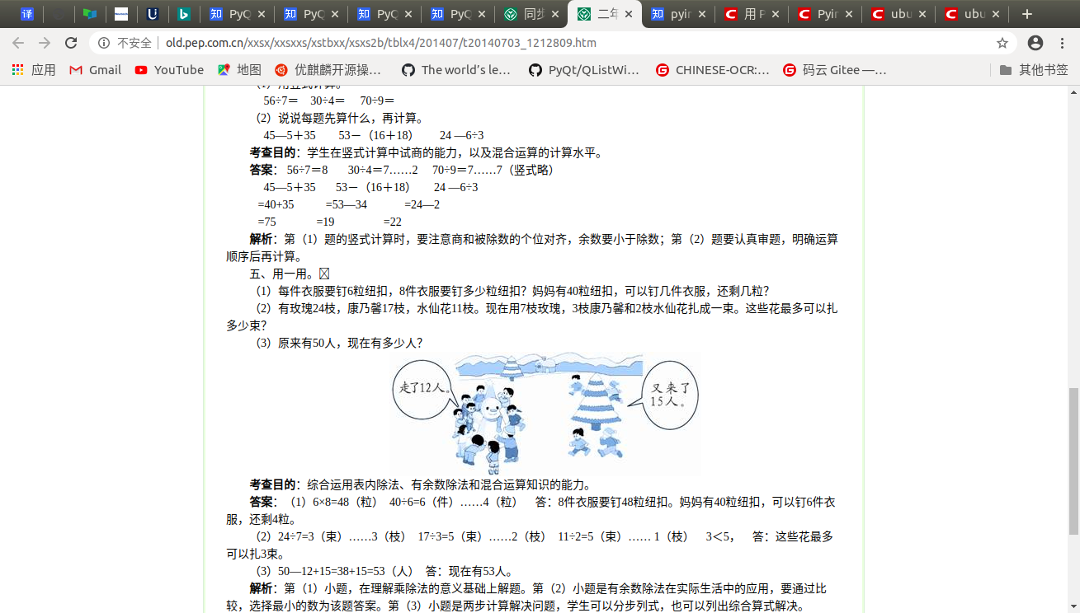　　答案;53

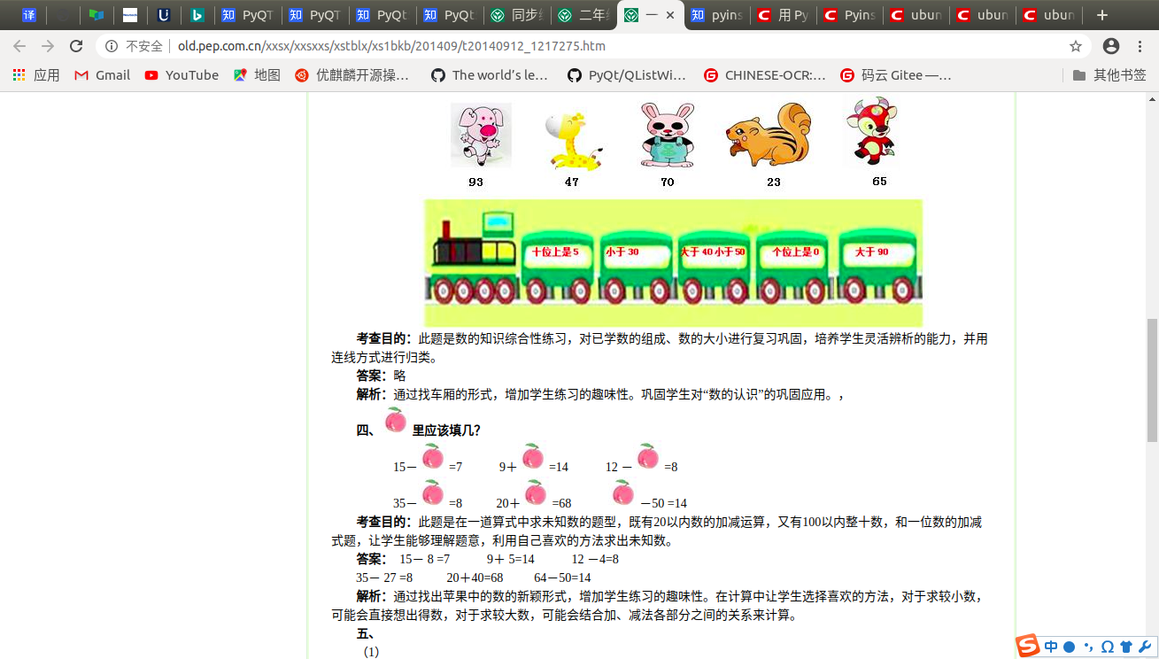答案：８

答案：５

　答案：４

　答案：27

　答案：48

　答案：64

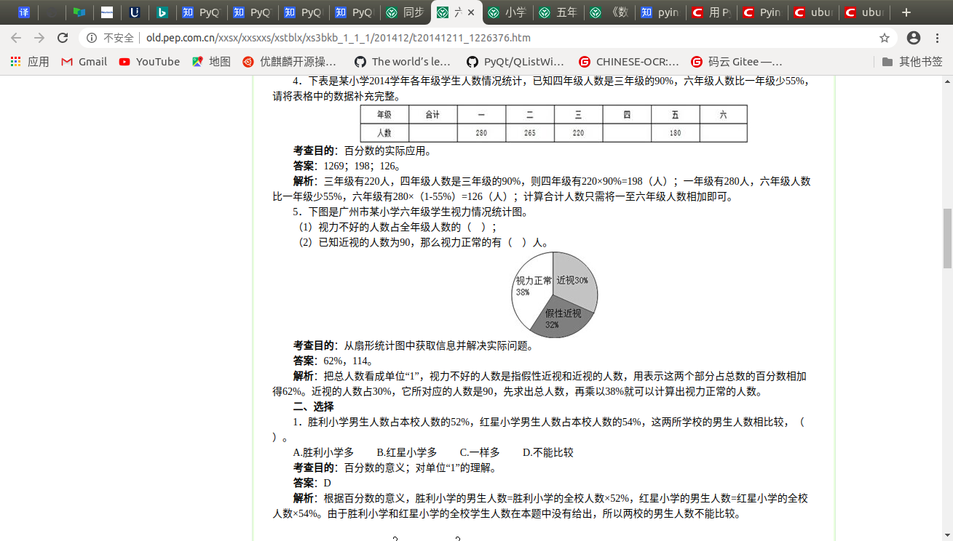答案：114

90÷30% = 300

300×38%=114

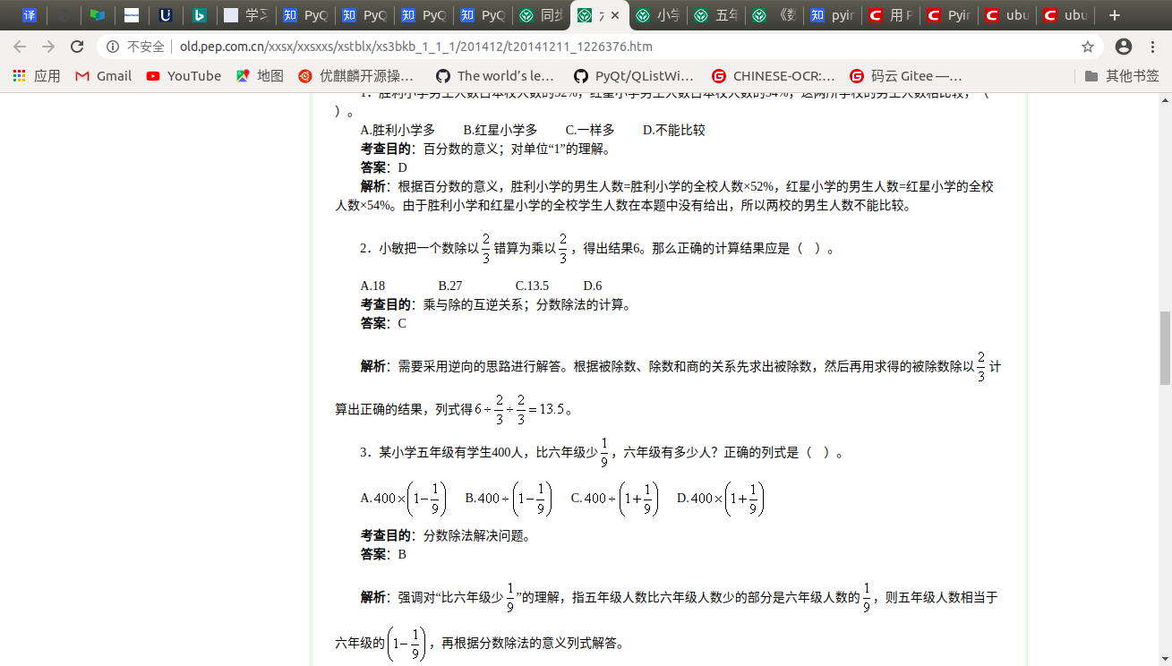答案：450

400÷(1-1/9)=450

实验小学四年级学生共为地震灾区捐款1200元，已知四年级的捐款数是六年级的IMG_256，五年级的捐款数是六年级的IMG_257，求五年级捐款多少元？

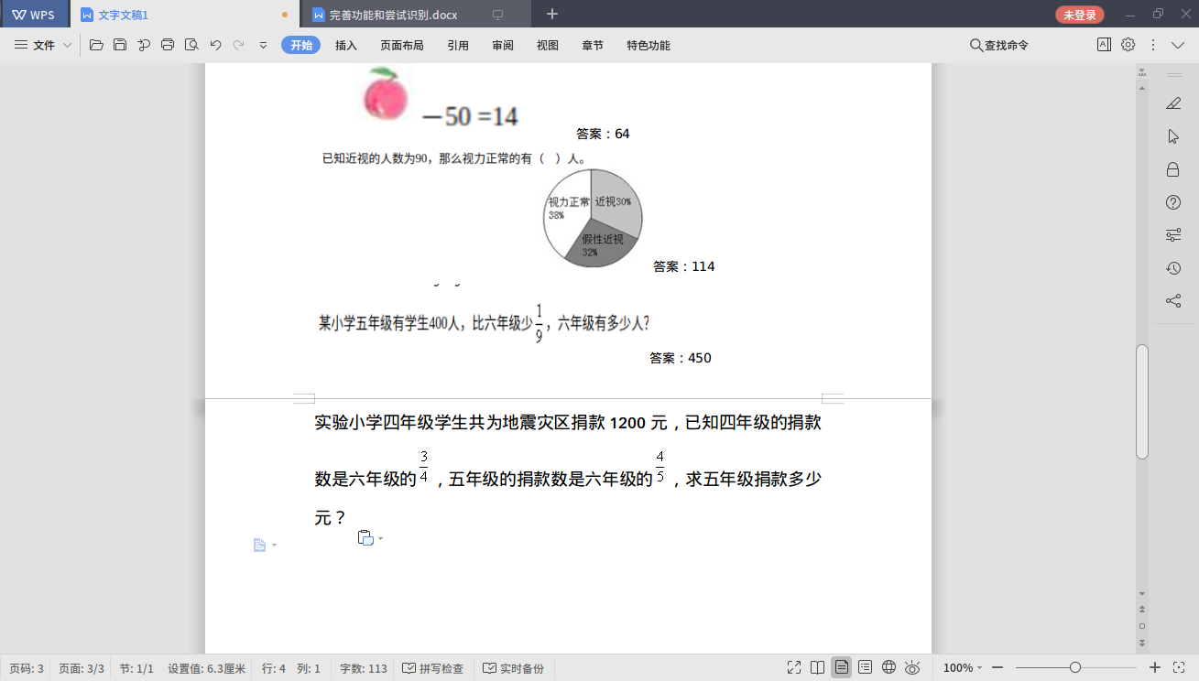答案：1280

1200÷3/4×4/5=1280

**六年级三个班学生给山区的小学捐献图书。二班捐献的本书是一班的IMG_256，三班捐献的比二班少IMG_257，一班和三班共捐献图书188本，那么这三个班共捐献图书多少本？**

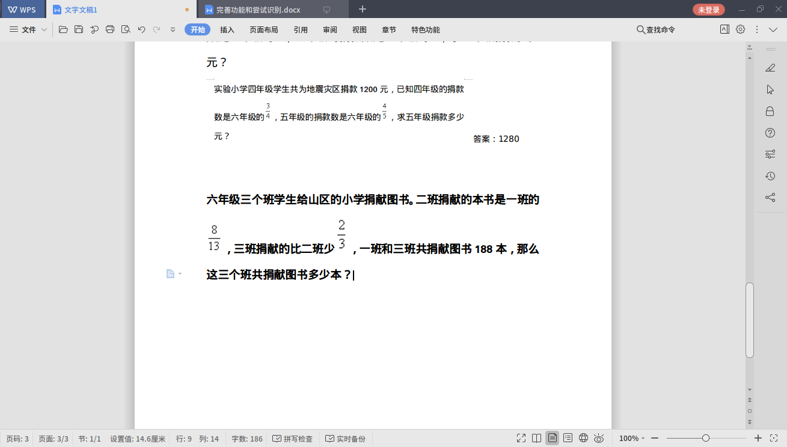 答案：284

188÷[1+8/13×(1-2/3)] = 156

156×(1+8/13+8/39)=284

几何题：

**一个无盖的玻璃鱼缸，长6分米、宽3分米、高4.5分米，**

**里面装有一些水，水面高3分米，现在鱼缸玻璃和水的接触**

**面积是（    ）平方分米。**

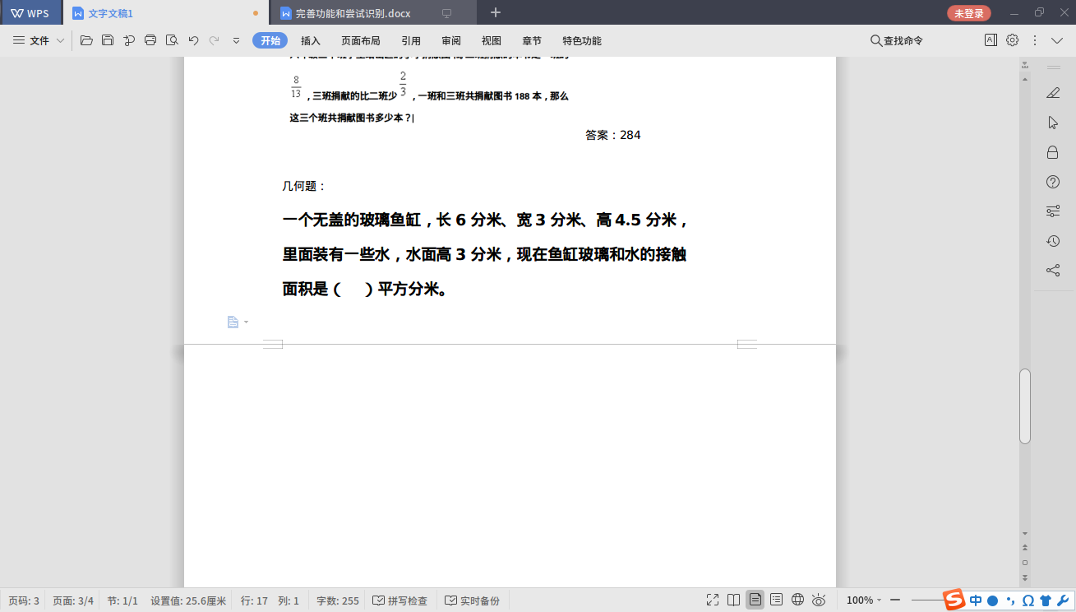　答案： 72

3×6+3×3×2+3×6×2=72

**一个长方体水箱的容积是150升，这个水箱底面是一个边长为5分米的正方形，则水箱的高是（    ）分米。（水箱厚度忽略不计）**

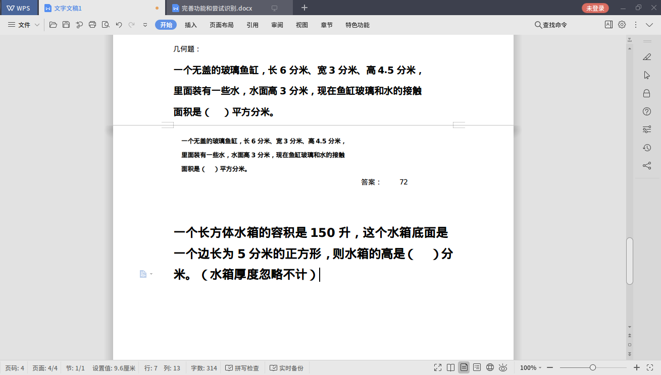答案：６

150÷25＝6

**一个长方体玻璃鱼缸，长50厘米、**

**宽40厘米、高30厘米。**

**做这个鱼缸至少需要玻璃多少平方厘米？**

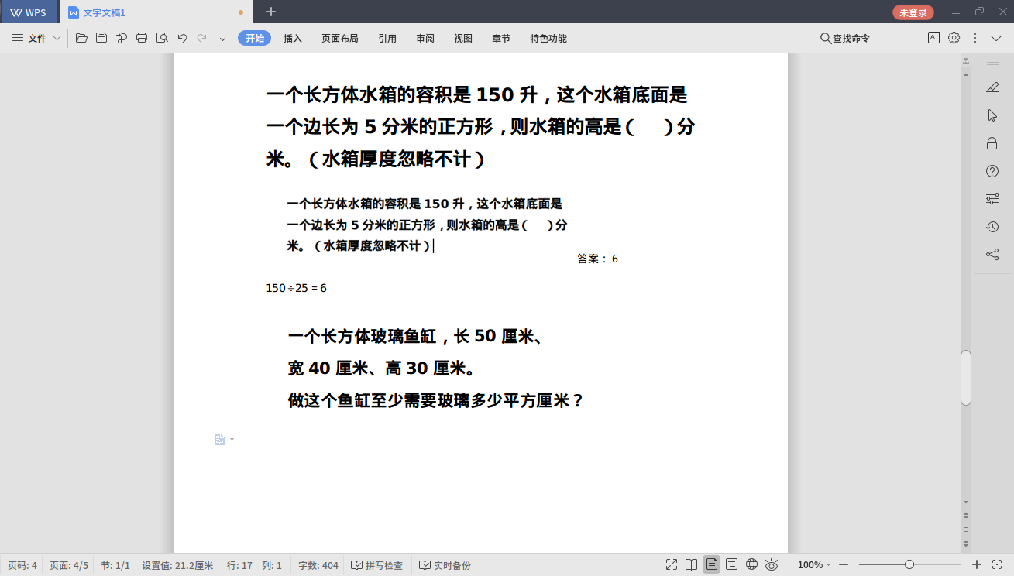

（50×30+40×30）×2+50×40＝7 400

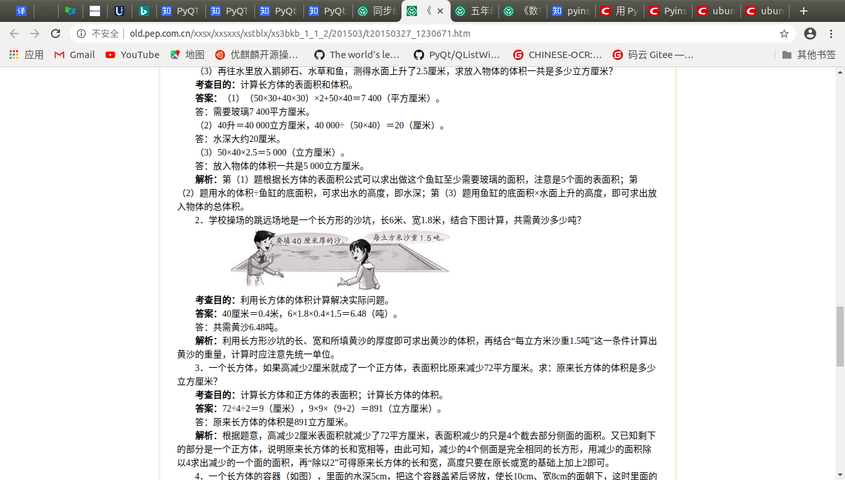

6×1.8×0.4×1.5＝6.48

鸡兔同笼

**鸡和兔一共有12只，数一数脚有36只，**

**其中兔有（     ）只。**

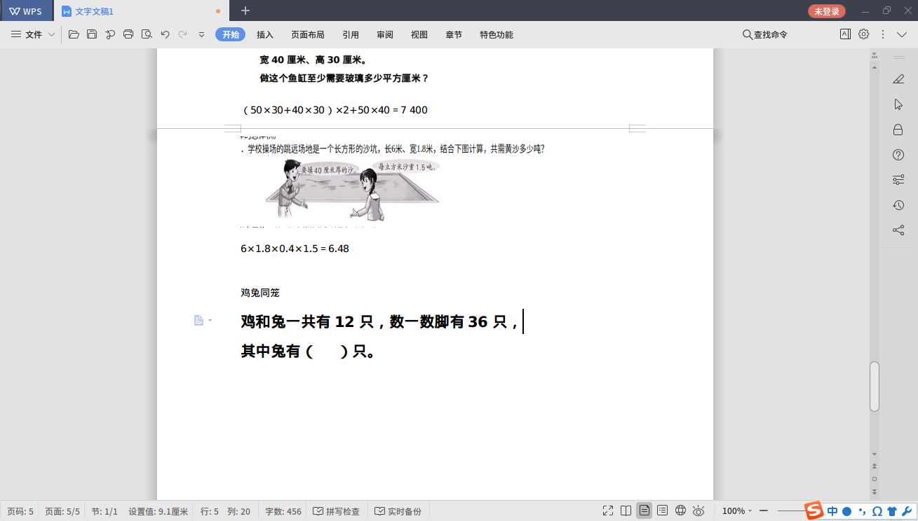　答案：6

x+y=12

4x+2y=36

x=6

假设全是鸡，则兔子的只数为（36－12×2）÷（4－2）＝12÷2＝6

**篮球比赛中，3分线外投中一球得3分，3分线内投中一球得2分。在一场比赛中，李明总共投中9个球，得了20分，他投中（     ）个2分球。**

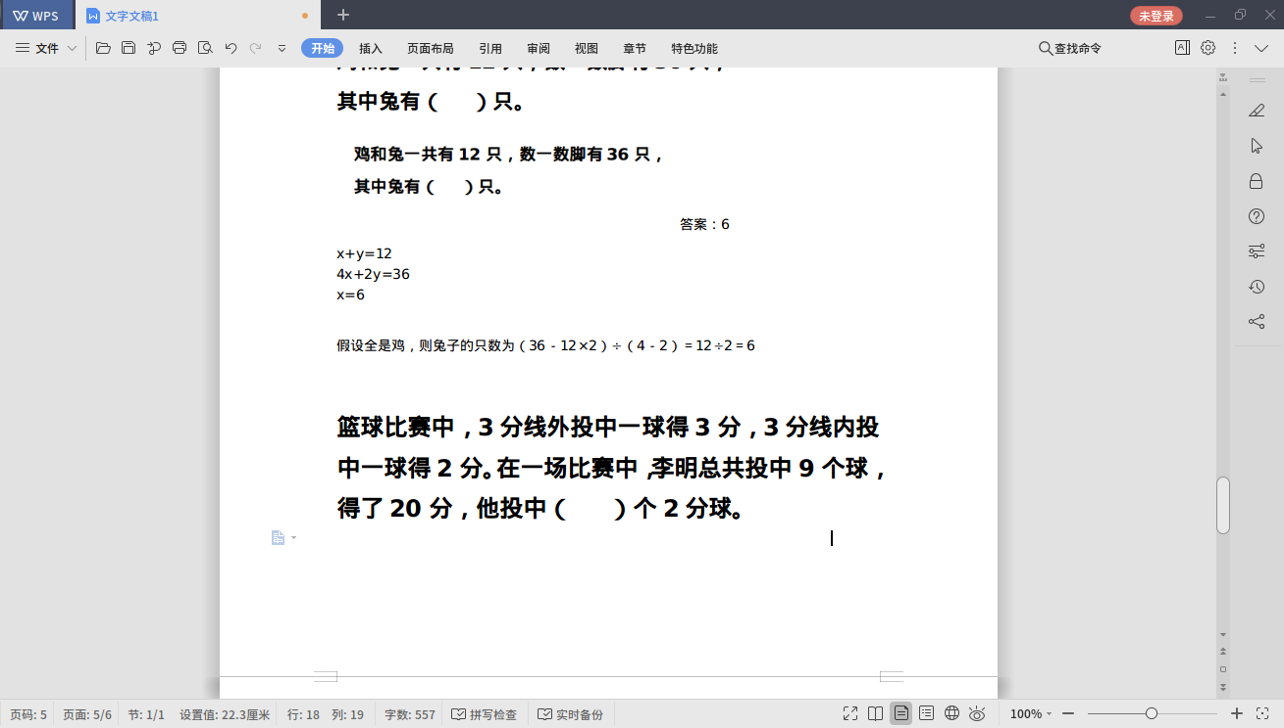答案：７

假设全部投中３分球，(３×9-20)÷(3-2) =7

**某景点在一节假日的两小时内售出20元门票和40元门票共100张，总收入为260元。该景点售出20元门票（           ）张。**

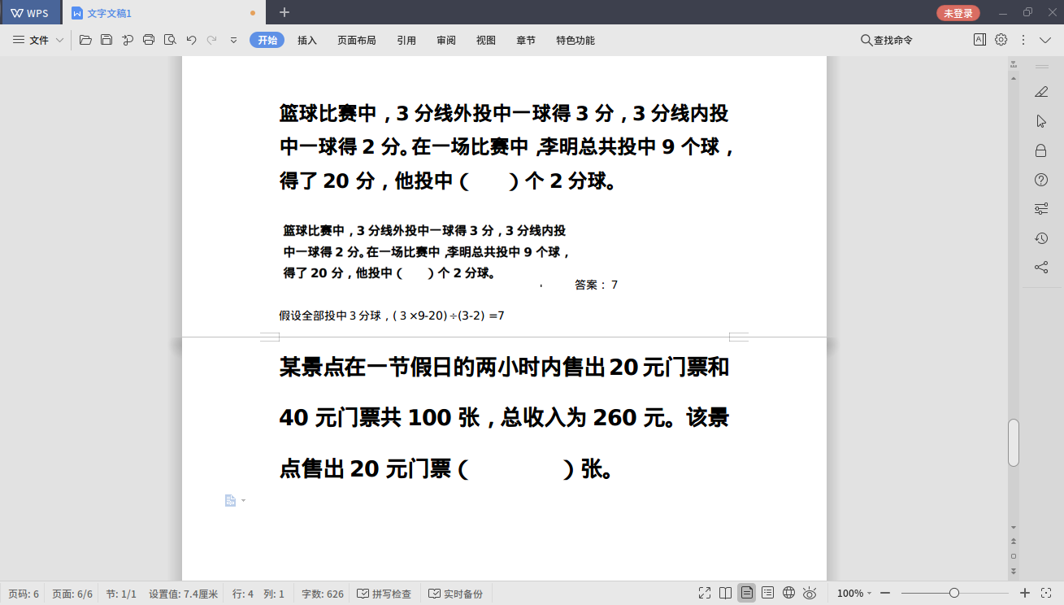 答案：７

假设100张都是40元的门票，则应该收入100×4＝400（元），比实际收入多400－260＝140（元）。因为每张40元门票比20元门票多40－20＝20（元），所以20元门票有140÷20＝7（张）。